实验名称：实验二 译码器和编码器的设计

姓名：张涵之

学号：191220154

班级：周一5-6

邮箱：[191220154@smail.nju.edu.cn](mailto:191220154@smail.nju.edu.cn)

实验时间：2020/9/16

2.2.2 优先编码器

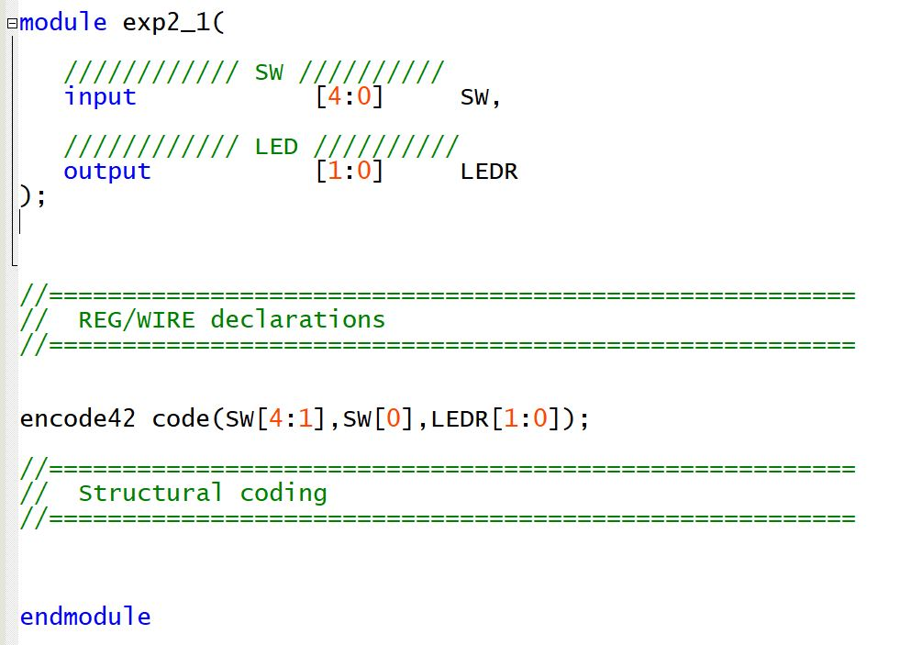

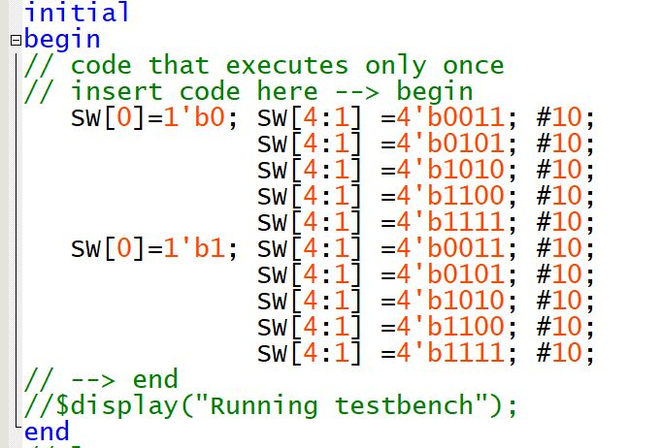

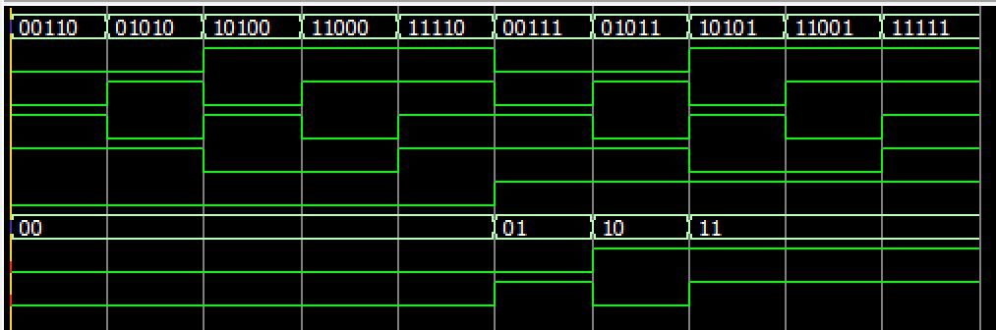

实验目的：实现一个 8-3 优先编码器。

实验原理：使用拨动开关，SW0为使能端，SW8—SW1随机输入一个8位二进制值。

对此8位二进制数采用for循环进行高位优先编码，生成一个3位二进制值。

显示在LEDR3—LEDR1上。

根据是否有输入增加一位输入指示位，即8个开关全0时指示位为0，

有任何一个开关为1时指示位为1，显示在LEDR0上。

再采用case语句跟据七段数码管的显示进行译码得到一个7位二进制值，

将二进制的优先编码结果以十进制的形式显示在数码管上。

实验环境/器材：实验箱一个，笔记本电脑一台。

程序代码或流程图：

8位二进制值—高位优先译码—>3位二进制值—译码—>七段数码管数字显示。

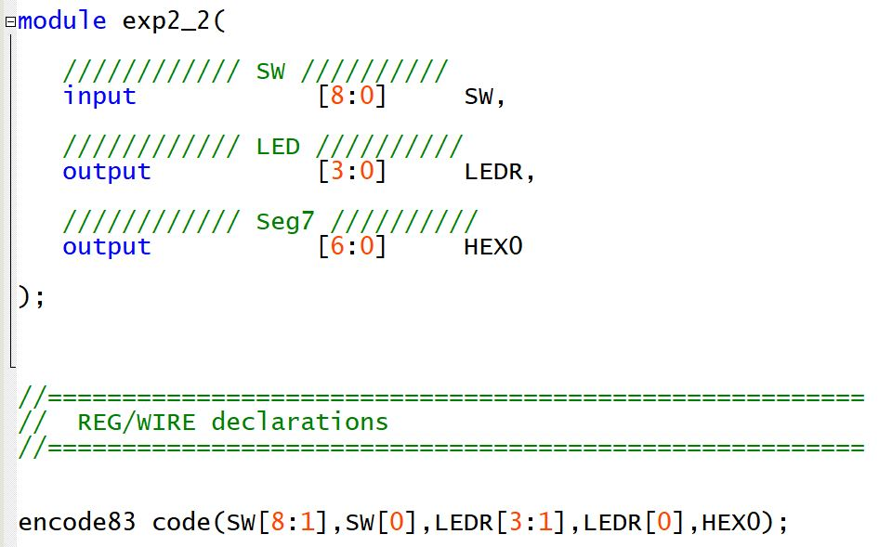

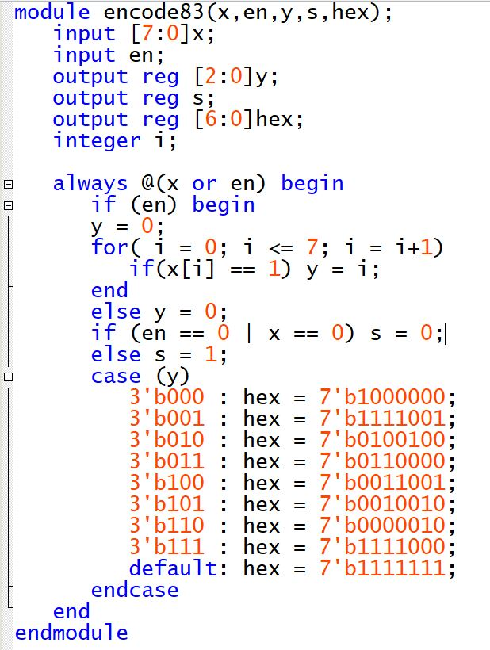

实验步骤/过程：

对8位二进制数采用for循环进行高位优先编码，生成一个3位二进制值。

对3位二进制数采用case语句进行译码，生成一个7位二进制值。

通过观察七段数码管对不同数字的显示，设计不同情况下的7位二进制值。

测试方法：

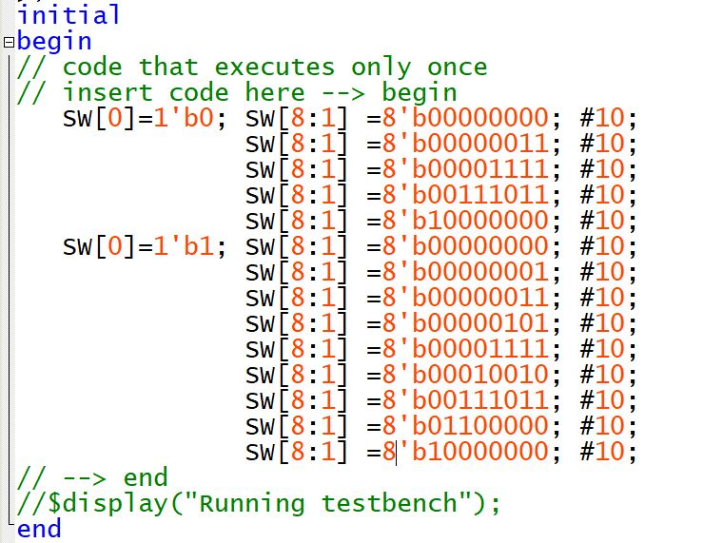

使能端分为0,1两种情况，X0~X7分别覆盖了8种不同的优先级。

实验结果：





EN输入为0时，无论X0~X7输入什么，S==0，Y==0，七段数码管显示0。

EN输入为1时，X0~X7输入与S和Y的输出符合预期。

经接入实验箱检验，七段数码管的数字显示也符合预期。

实验中遇到的问题及解决办法：

本次实验非常顺利，没有遇到任何问题。

实验得到的启示：好玩。

意见和建议：无。

思考：了解casex和casez语句的使用，思考如何用casex语句设计优先编码器。

casez：出现在表达式的值为z的位被认为是无关位，不进行比较。

casex：出现在表达式的值为z和x的位都被认为是无关位，不进行比较。

语句的优先级同case语句，条件分支靠前的优先级高。

对程序代码（encode83）进行如下修改：

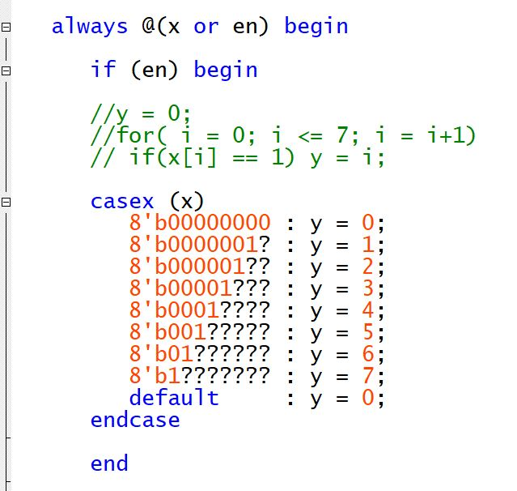

再次进行仿真和实体实验，结果不变：

